附件3：

培训交通指引

一、酒店具体位置

长沙麓谷温德姆至尊豪庭酒店（岳麓区旺龙路175号）

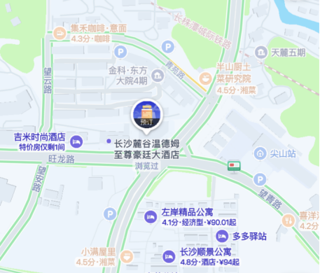

二、酒店交通信息

（一）长沙南站－酒店（约20公里）

**打车。**车程约35分钟，费用50-70元。

**公共交通。**地铁4号线（罐子岭方向）：高铁南站—树木岭，站内转乘长株潭城际（S1）。长株潭城际（长沙西站方向），乘坐至尖山站下车，步行307米到达酒店。用时：约1小时15分钟，费用：地铁3元+城际8元。

（二）长沙火车站－酒店（约15公里）

**打车。**车程约30分钟，费用40-60元。

**公共交通。**地铁2号线（光达方向）：长沙火车站—锦泰广场，通往“长沙站”出入口，换乘长株潭城际（S1）。或从长沙火车站进站，根据站内提示步行至城际列车候车室（约步行10分钟）。长株潭城际（长沙西站方向），乘坐至尖山站下车，步行307米到达酒店。用时：约1小时，费用：地铁2元+城际8元。